JVEMV6 52#9.1_1 / 52. 自然観察 / 9. botany / 1. pegasusu / 20190819_155933

- folder : C:\WORKS_2\WS\WS_Cake_IFM11\photo-for-records\pegasus\2019
f C:\WORKS_2\WS\WS_Cake_IFM11\photo-for-records\pegasus\2019

- https://duckduckgo.com/?q=ヘビイチゴ+site:ja.wikipedia.org&ia=web
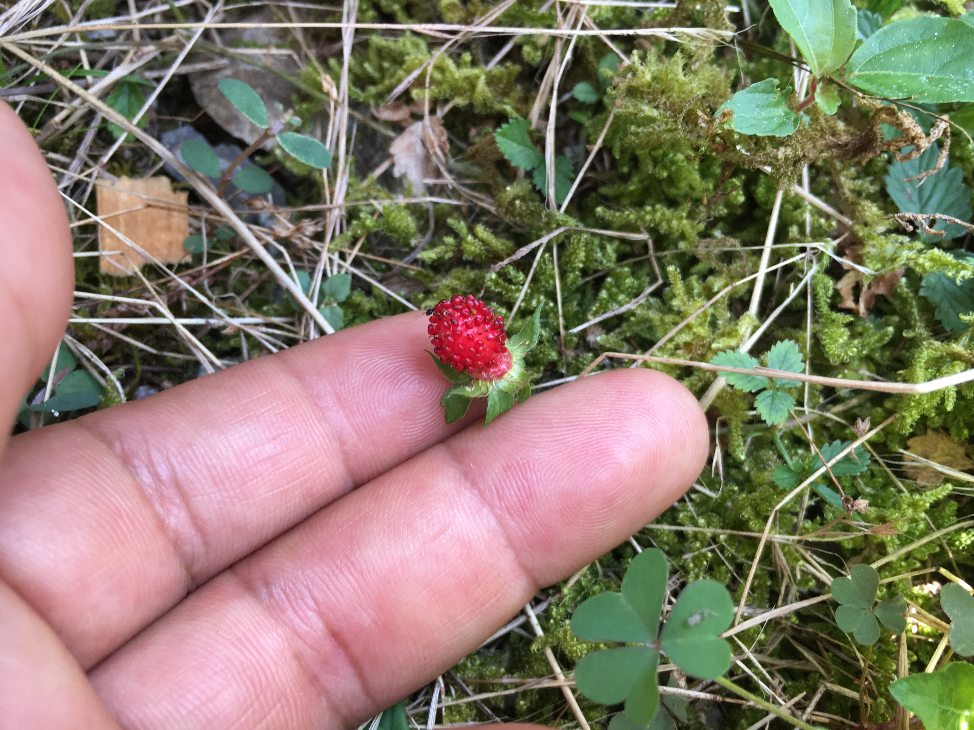
- 2019-08-04_10-21-20_000.jpg
- https://ja.wikipedia.org/wiki/ヘビイチゴ
  - 果実 (link)
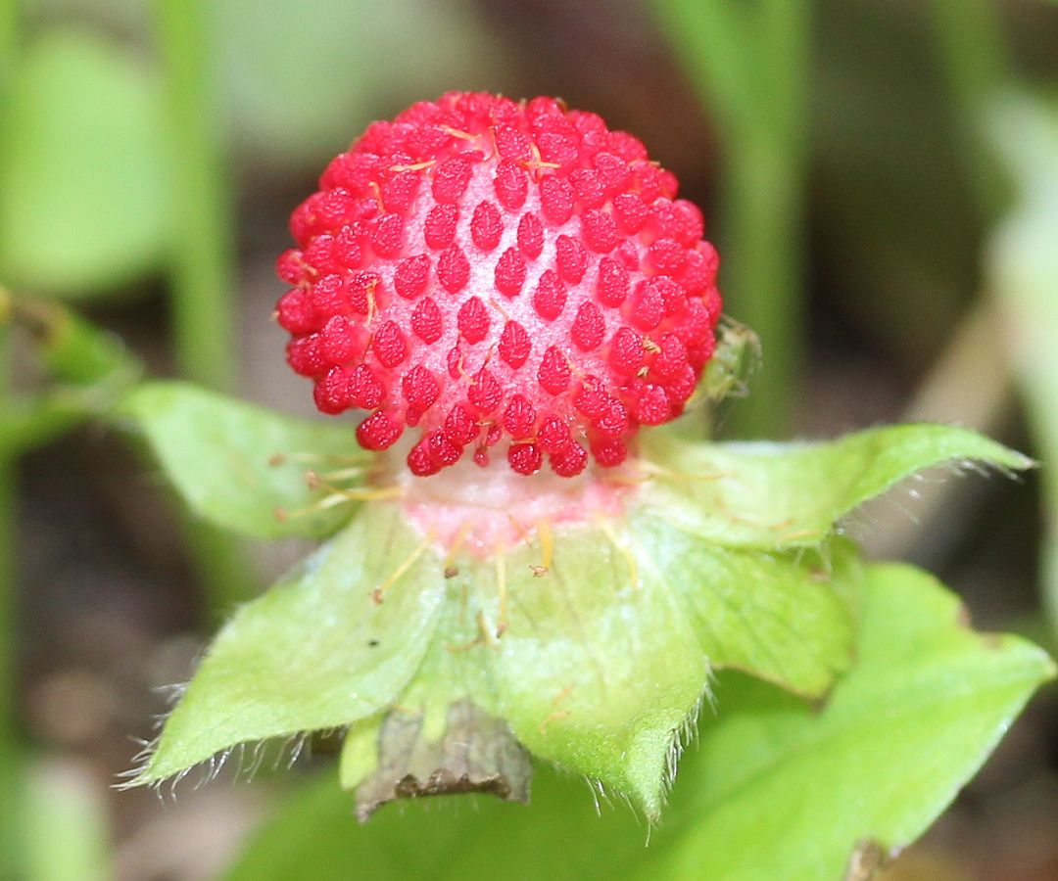
- https://ja.wikipedia.org/wiki/ヤブヘビイチゴ
  - 果実 (link)
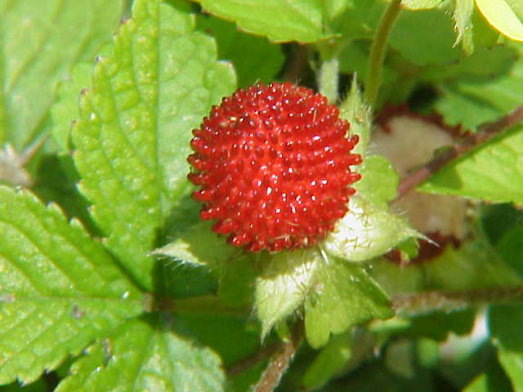
  - 「果実に光沢がある。」（https://ja.wikipedia.org/wiki/ヘビイチゴ）
- 各種
 | ヘビイチゴ | Potentilla hebiichigo | 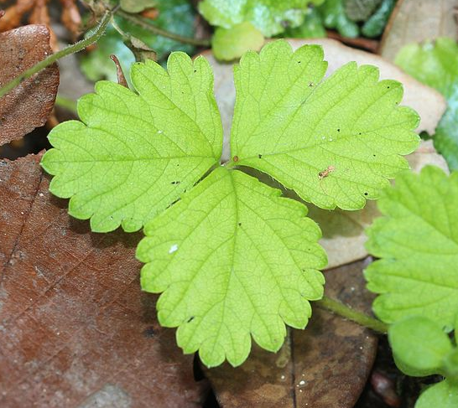  - 葉 (link)
 | ヤブヘビイチゴ | Potentilla indica (Andrews) Th.Wolf | - ヘビイチゴに比べ、葉の色が濃い。果実に光沢がある。  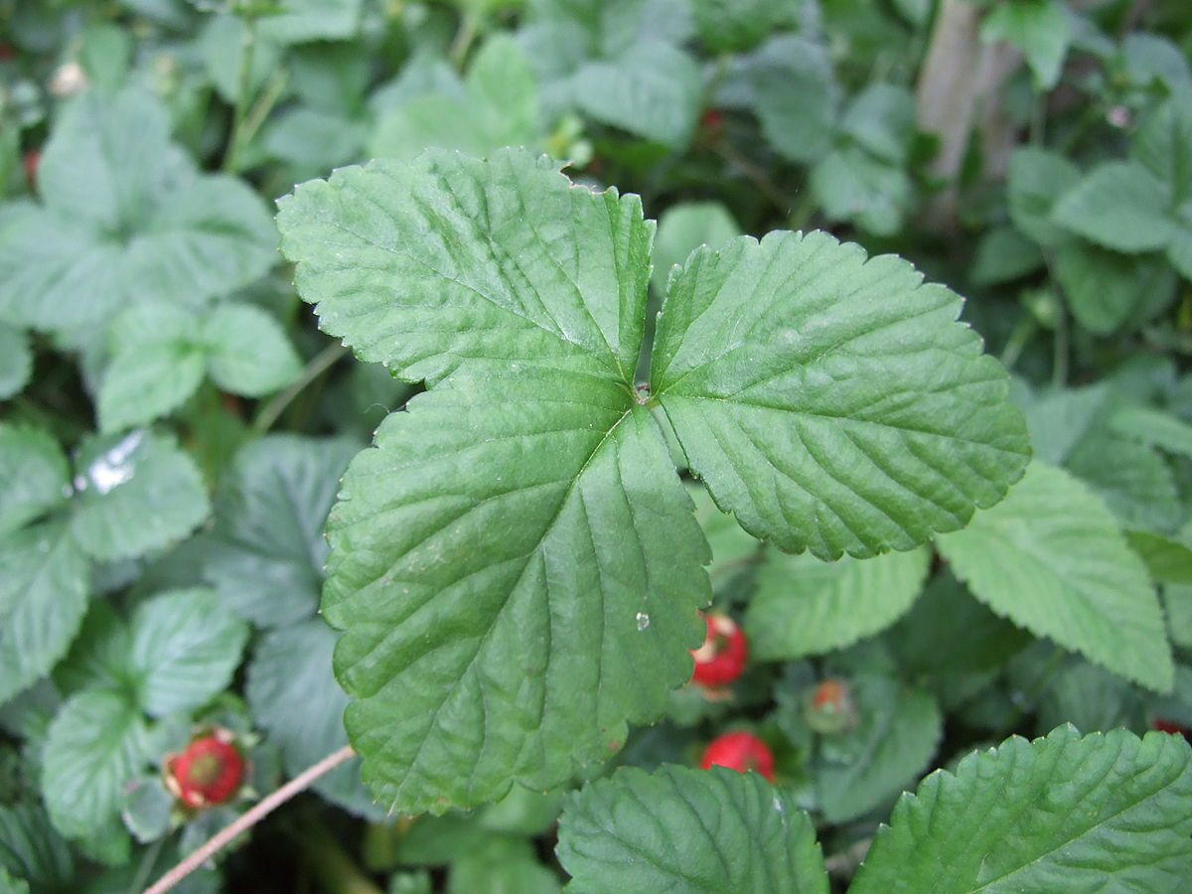  - 葉
 | オヘビイチゴ | Potentilla anemonifolia Lehm. | - 葉は5小葉からなる。  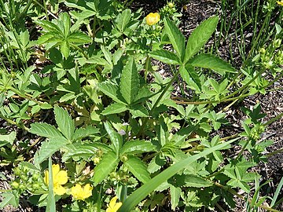  - (link)  - 花はヘビイチゴに似ているが、イチゴ状の果実をつくらない。
 | ヒメヘビイチゴ | Potentilla centigrana Maxim | - 果実は少しふくらむが赤くはならない(link)
 | ノウゴウイチゴ | Fragaria iinumae Makino
- ヘビイチゴ、ヤブヘビイチゴ
 |  | ヤブヘビイチゴ | ヘビイチゴ
 | 鋸歯 | 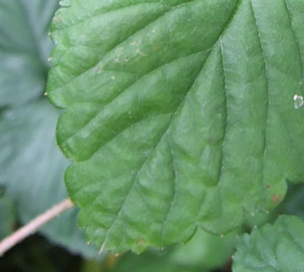 | 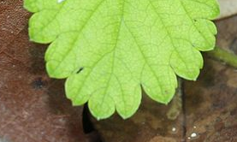
 | 葉脈 | 深い | 浅い
 | 葉 | 三出複葉 | 三出複葉
 | 葉、基部 | カーブを描いている | やや、直線的

[next] ANY

[/ XXX]

JVEMV6 52#9.1_2 / 52. 自然観察 / 9. botany / 1. pegasusu / 20190821_161721

[20190821_161721 /]
- target :
 | 花序 | 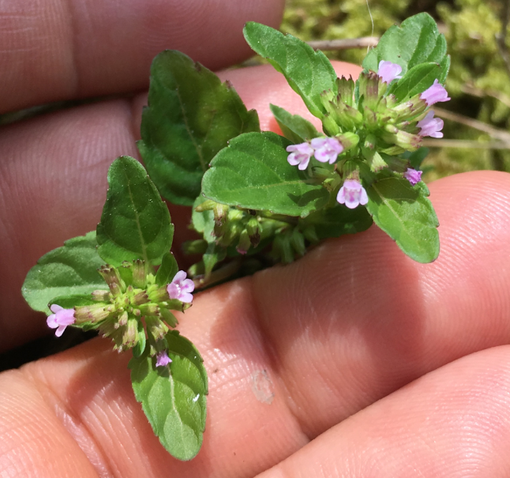  2019-08-04_10-20-34_000.jpg
 | 花序、葉 | 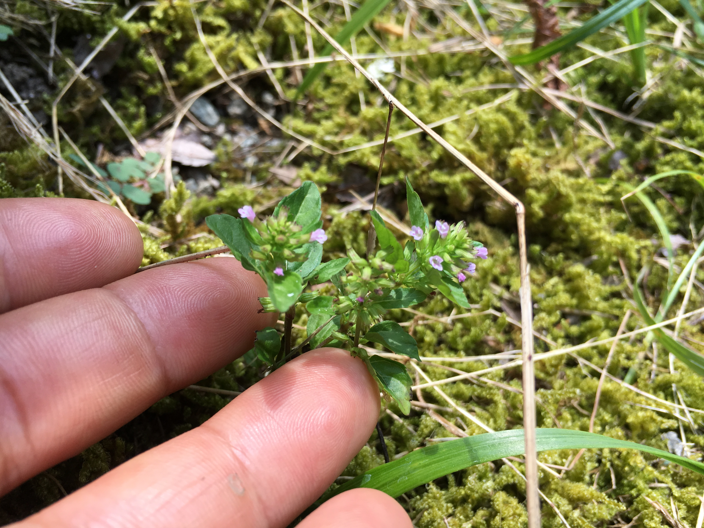  2019-08-04_10-20-26_000.jpg
 | 花序、葉  （側面） | 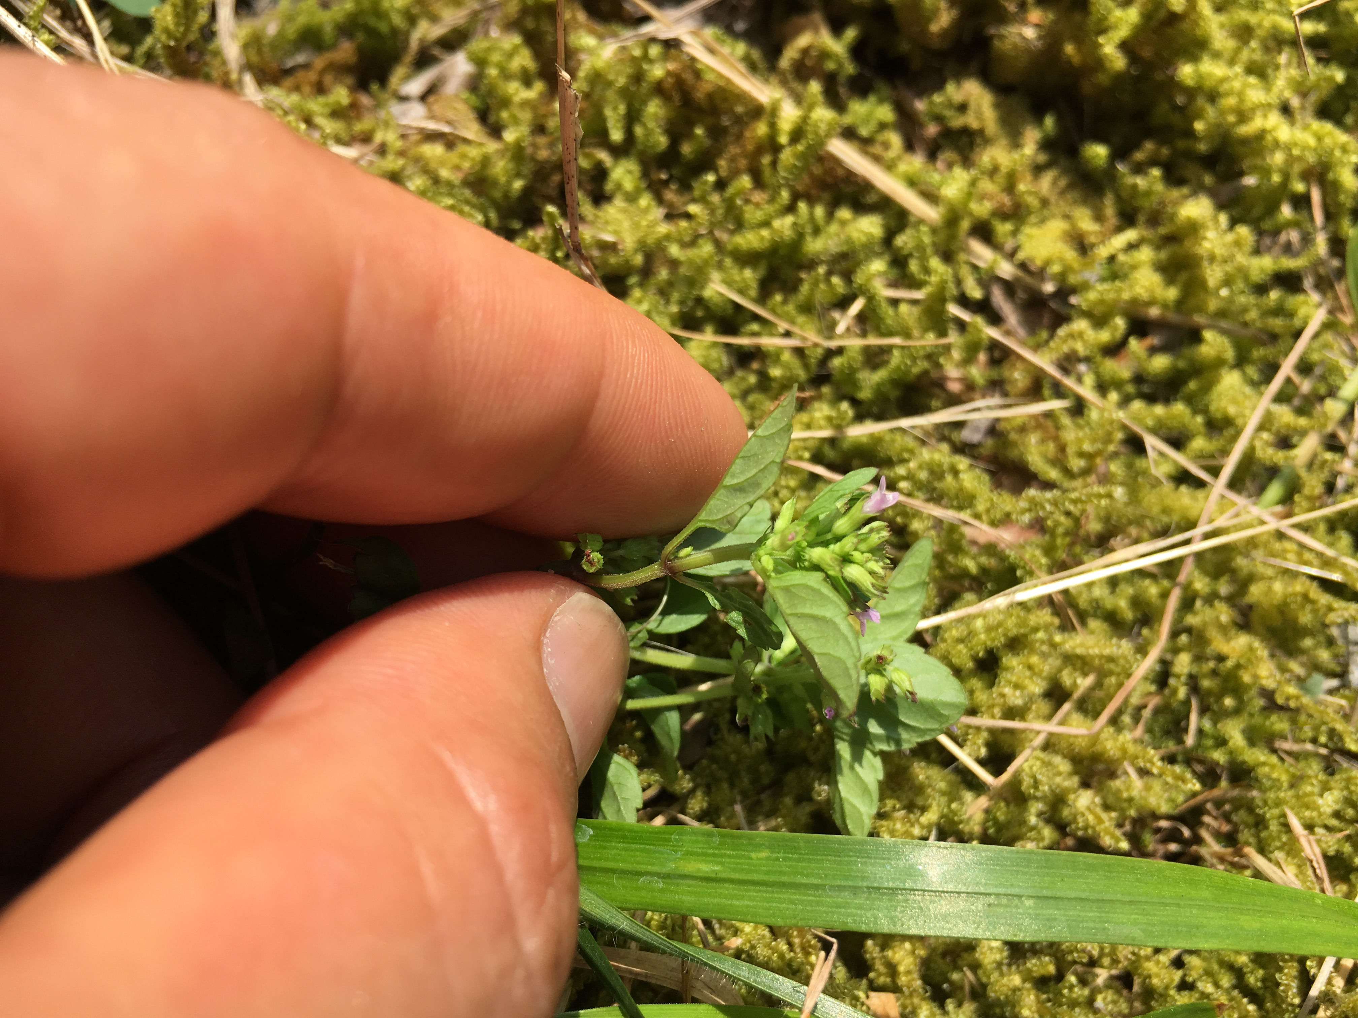  2019-08-04_10-21-02_000.jpg

- web
  - https://duckduckgo.com/?q=ホトケノザ&t=opera&ia=web
  - https://ja.wikipedia.org/wiki/ホトケノザ
    - シソ科オドリコソウ属
- web : search flowers
  - http://ha7q.net/f/g/?s=7&c=9 => 見つからず
    - 紫 夏 草本
    - エゾミソハギ => no : 花弁は、唇状
    - ウツボグサ => no : 花弁は、唇状
    - ゴマ => NO
      - 花弁 => １枚花弁 （４枚、分裂）
      - 色 => 薄い桃色 （薄紫）
    - ミゾコウジュ => NO
      - 花弁 => 唇状花
  - https://duckduckgo.com/?q=花%E3%80%80夏+紫色+花弁４&t=opera&iax=images&ia=images
    - ==> can't find

[data]
- ホトケノザ https://ja.wikipedia.org/wiki/ホトケノザ
 | 分類 | シソ科オドリコソウ属
 | 葉 | 対生
 | 花 | 唇形状
- “target” ==> observations
 | 葉 | 葉柄 | あり | 2019-08-04_10-21-02_000.(copy-1).jpg ①
 | 花 | 花柄 | あり | 2019-08-04_10-21-02_000.(copy-1).jpg ②
 | 葉 | 生え方 | 対生 | 2019-08-04_10-20-34_000.(copy-1).jpg ②
 |  | 形 | 卵形 | 2019-08-04_10-20-34_000.(copy-1).jpg  ref
 | 花 | 花弁 | 分裂  ４枚 | 2019-08-04_10-20-34_000.(copy-1).jpg ③
 | 花 | 花弁、色 | - 薄紫  - 基部、内側 => 濃い紫 | 2019-08-04_10-20-34_000.(copy-1).jpg ③
 | 花 | 花弁、形 | 倒卵形 | 2019-08-04_10-20-34_000.(copy-1).jpg ③
 | 葉 | 鋸歯 | ４つ | 2019-08-04_10-20-34_000.(copy-1).jpg

[thoughts]
- この花は、オドリコソウ属では => ない
  - オドリコソウ族には、
    - オドリコソウ、ホトケノザ、ヒメオドリコソウ、モミジバヒメオドリコソウ
    - => いずれも、花の花弁は、 => 唇状花
  - whereas, this flower => 唇状では => ない

[next]
- ANY

[/ 20190821_172337]

------------------------------------------------------------

JVEMV6 52#9.1_3 / 52. 自然観察 / 9. botany / 1. pegasusu / 20190904_170423

[ops]
- # REVIEW
- TASK-1 : 2019-08-04_10-11-16_000.jpg

  - T-1.1
    - 花 検索 https://duckduckgo.com/?q=花+検索&t=opera&ia=web
    - http://hananani.com/list_colorRed01.html
    - ユウゲショウ？ => YES
      - 花弁の数
      - 花弁 色
      - 花弁 => 花脈、あり
      - https://duckduckgo.com/?q=ユウゲショウ&t=opera&iax=images&ia=images
      - link ここにある図。構造が、全く同じ。 => 萼片、萼筒、子房。
  - T-1.2
多年草 (ref)
常緑
耐寒性

[data]

[thoughts]
- こんなにもすぐに、資料にヒットするとは。

[next]
- ANY

[/ 20190904_173501]

------------------------------------------------------------
JVEMV6 52#9.1_4 / 52. 自然観察 / 9. botany / 1. pegasusu / 20190910_122002

#
[ops]
- TASK-1 : 2019-09-08_10-17-39_000.jpg
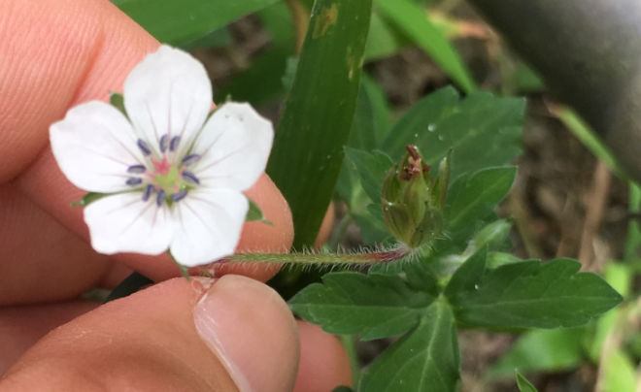
  - 特徴
1 | 五弁 | 花弁、数
2 | 白色 | 花弁、色
3 | 紫色 | オシベ、色
4
  - search
    - http://ha7q.net/f/g/?s=7&c=2&p=2
    - http://hananani.com/list_colorWhite04.html
  - candidates
    - http://hananani.com/list_colorWhite04.html
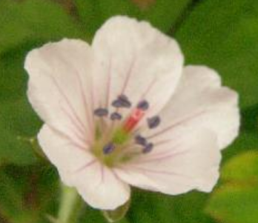
      - ゲンノショウコ <== YES
      - YES
        - 花弁、色
        - オシベ、色
        - 花弁上の、縦スジ、赤紫色
- TASK-2 : 見つけた種、調べ
  - https://ja.wikipedia.org/wiki/ゲンノショウコ
1 |  | 「生薬のひとつ」
- TASK-3 : 2019-08-22_11-17-07_000.jpg
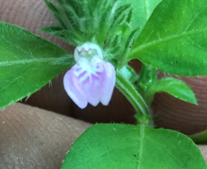
  - 特徴
1 |  |  | 舌状花
2 | 花弁 | 色 | 上：白色 / 下：薄い紫色
 | 花序 | 生え場所 | 茎、先端
3 | 葉 | 生え方 | 対生
4 |  | 表面 | 疎らに、毛
 |  | 鋸歯 | ごくごく、浅い
  - search
    - http://ha7q.net
      - http://ha7q.net/f/g/?s=7&c=9
      - http://ha7q.net/f/g/?s=7&c=9&p=1
      - http://ha7q.net/f/g/?s=7&c=9&p=2
      - http://ha7q.net/f/g/?s=7&c=9&p=3
      - … http://ha7q.net/f/g/?s=7&c=9&p=6
      - ==> NO
    - http://hananani.com/list_colorBlue01.html
      - ==> NO
    - http://myshonai.com/nonohana/kensaku.html

  - candidates
    - ミゾコウジュ http://ha7q.net/k/?q=1000702
      - ==> NO
        - ミゾコウジュ target
        - 花序、塔状 => YES
        - 葉、鋸歯あり => NO
    - イヌトウバナ https://ja.wikipedia.org/wiki/イヌトウバナ
      - 花序、形 => YES
      - 葉、鋸歯 => それほど、深くない
  - CONC
    - イヌトウバナ（暫定）

[data]
- https://duckduckgo.com/?q=花+検索 色+site:www.hanasanpo.org&ia=web
- https://www.hanasanpo.org/花色検索/花色検索について/
- https://minhana.net/wiki/search/flowerColors:7

[thoughts]

[next]
- ANY

[/ 20190910_132336]

------------------------------------------------------------
JVEMV6 52#9.1_5 / 52. 自然観察 / 9. botany / 1. pegasusu / 20190911_154050

#
[ops]
- TASK-1 : 2019-08-23_07-00-41_000.jpg
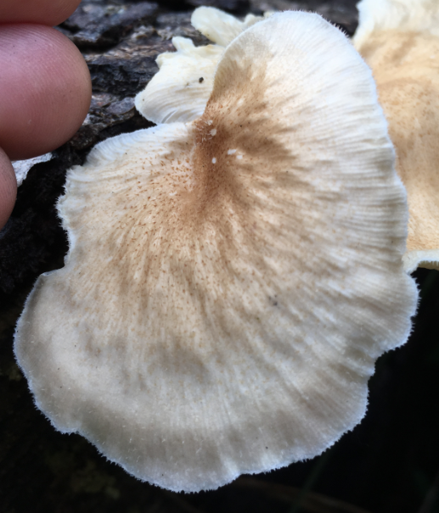
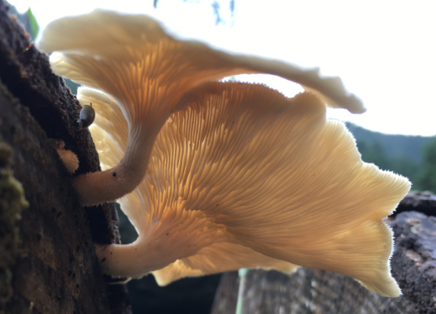
  - search
    - https://www.jataff.jp/kinoko/search/feature.cgi
      - https://www.jataff.jp/kinoko/0306/21.htm
  - candidates
    - レンゲダケ https://www.jataff.jp/kinoko/0306/21.htm
      - 「表面の色は淡灰褐色からほぼ白色」 => YES
      - 「放射状の繊維紋」 => YES
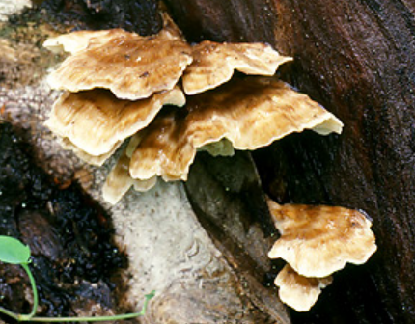
  - CONC
    - レンゲダケ

[data]
- https://ja.wikipedia.org/wiki/サルノコシカケ科#分類
  - オシロイタケ属 Tyromyces
- https://www.jataff.jp/kinoko/0306/21.htm
  - Oligoporus balsameus (Peck) Gilbn. et Ryv.
- https://pl.wikipedia.org/wiki/Oligoporus

[thoughts]
- キノコを同定するときに見るポイント
1 | 傘 | 色
2 | 傘の縁 | 波打っているか？
3 | 傘に入っている紋 | - 放射状  - 円状
4 | 生えている場所 | - 木の幹  - 地面
5 | 他の個体との関係 | - 単独で生えている  - 群生

[next]
- ANY

[/ 20190911_161135]

JVEMV6 52#9.1_5 / 52. 自然観察 / 9. botany / 1. pegasusu / 20190911_154050
------------------------------------------------------------
JVEMV6 52#9.1_6 / 52. 自然観察 / 9. botany / 1. pegasusu / 20190918_130743

#
[ops]
- TASK-1 : 2019-07-26_14-17-38_000.jpg
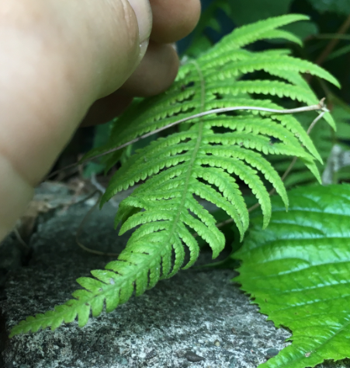
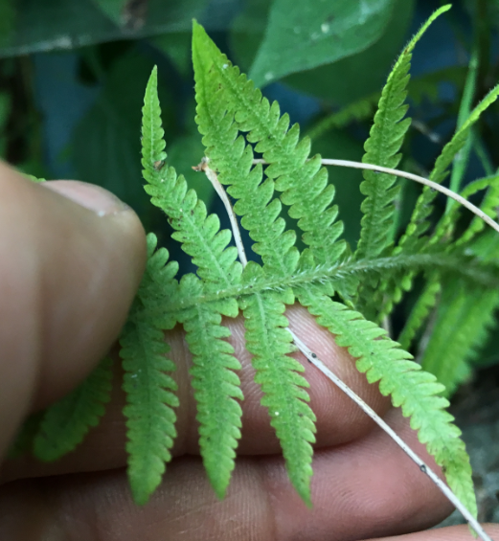
  - 2019-07-26_14-17-41_000.jpg
  - candidates
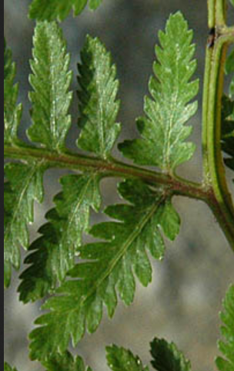
    - イヌシダ
- TASK-2 : 2019-09-15_15-15-00_000.jpg
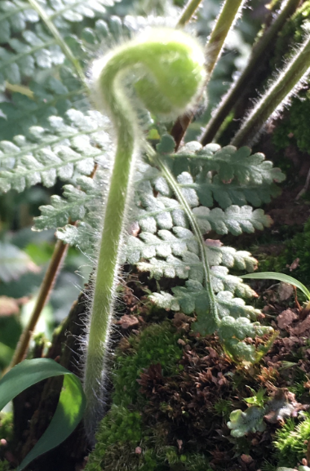
  - candidates
    - ゼンマイ
      - “大きなうずまき状の芽が1つ” => YES
    - ヤマドリゼンマイ
      - http://mikawanoyasou.org/sida/yamadorizenmai.htm
      - 「中軸」に、褐色色が混じっている => NO
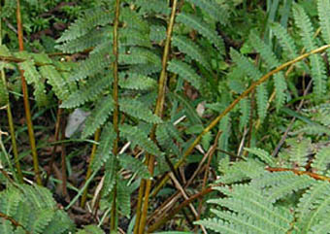
    - イワガネゼンマイ
      - http://mikawanoyasou.org/sida/iwaganezenmai.htm
      - 羽片：分裂、なし => NO
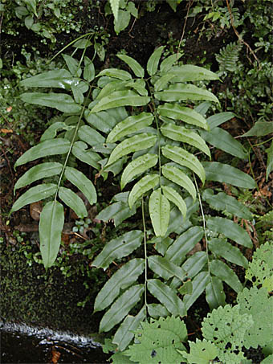
    - イヌワラビ
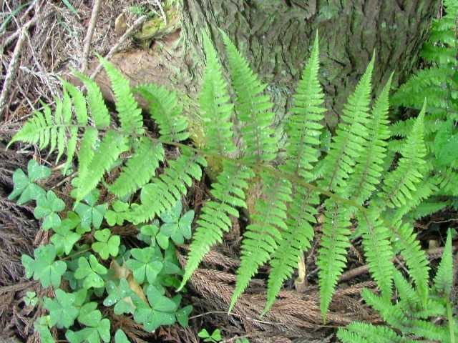
      - https://matsue-hana.com/sida/sidaha.html#ha2ujou
      - 小羽片の先端、尖っている => NO
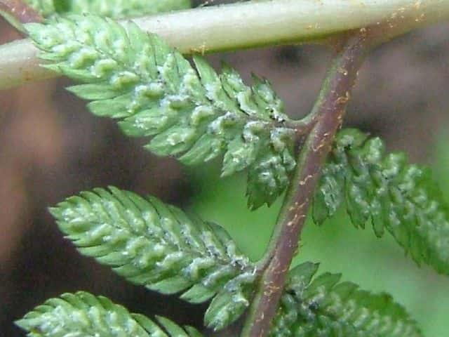
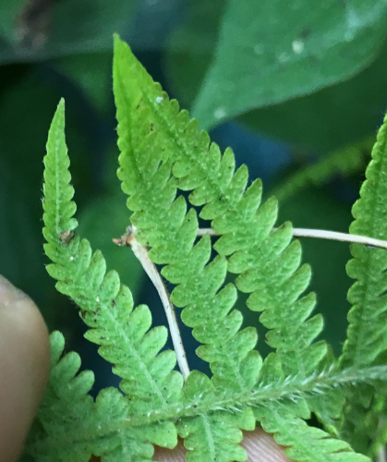
      - 2019-07-26_14-17-41_000.jpg

[data]
- search history
  - https://ja.wikipedia.org/wiki/シダ植物門
  - https://ja.wikipedia.org/wiki/維管束
    - “葉にあるそれを葉脈という”
  - https://duckduckgo.com/?q=維管束&t=h_&iax=images&ia=images
  - https://bonsai.shinto-kimiko.com/kiso/kouzou.htm “維管束の構造”

[thoughts]

[docs]
- http://mikawanoyasou.org/sida/sida-kensaku.htm
- http://www.ne.jp/asahi/sunsun/tanpopo/manabiya/manabiya.htm <= good
  - “シダ植物の基礎を解説しています”
  - “葉の分岐と切れ込み”
- https://matsue-hana.com/sida/sidaha.html#ha2ujou <= good

[next]
- 2019-07-26_14-17-41_000.jpg => さらに、調べてみよう。

[/ XXX]

------------------------------------------------------------
JVEMV6 52# 9.1_7 / 52. 自然観察 / 9. botany / 1. pegasusu / 20190920_175727

#
[ops]
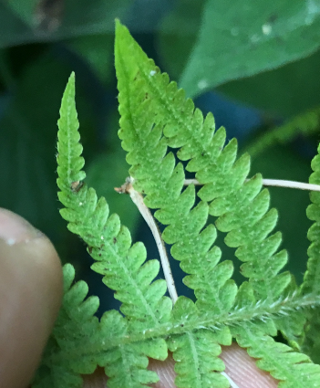
- 2019-07-26_14-17-41_000.jpg
  - “羽片基部の形と軸へのつき方” (http://www.ne.jp/asahi/sunsun/tanpopo/manabiya/manabiya.htm)
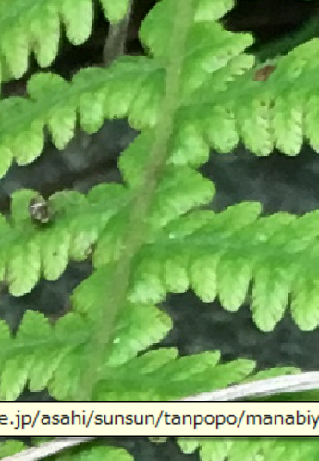
    - 2019-07-26_14-17-12_000.jpg
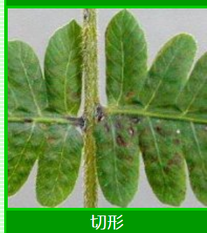
    - 「切り形」か
  - “葉の分岐と切れ込み”
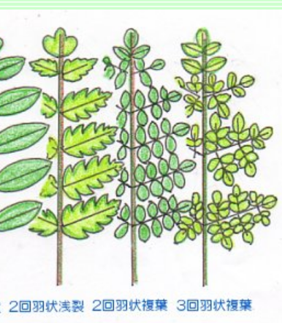
    - ==> 「２回羽状浅裂」
    - 「複葉」 => ではない
      - b/c => 小羽片の基部は、隣り合う小羽片のそれと、一体化している、ように見える。
  - candidates
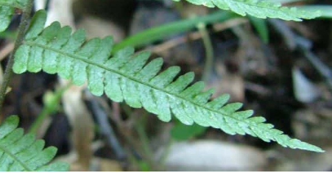
    - 「ハシゴシダ（梯子羊歯）」 https://matsue-hana.com/hana/hasigosida.html
1 | #中軸、羽軸裏に毛が多い | YES
2 | #羽片基部は広いくさび形の無柄 | YES
    - ホシダ https://matsue-hana.com/hana/hosida.html
      - 小羽片の先端 => 尖っている => NO
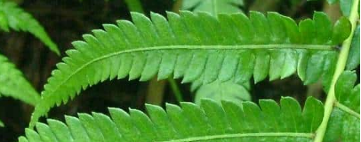
      - 頂羽片 => 長い => NO
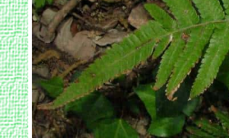
    - オクマワラビ https://matsue-hana.com/hana/okumawarabi.html
      - 「小羽片に鋸歯がある」 => NO
    - クマワラビ https://matsue-hana.com/hana/kumawarabi.html
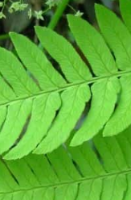
      - 羽片の先端 => すぼまっている => NO

[data]

[thoughts]

[next]
- continue : https://matsue-hana.com/sida/sidaha.html#ha1ujou
  - 2019-07-26_14-17-41_000.jpg

[/ 20190920_182910]

------------------------------------------------------------
JVEMV6 52# 9.1_8 / 52. 自然観察 / 9. botany / 1. pegasusu / 20190924_091357

#
[ops]
- 2019-09-22_15-06-09_000.jpg
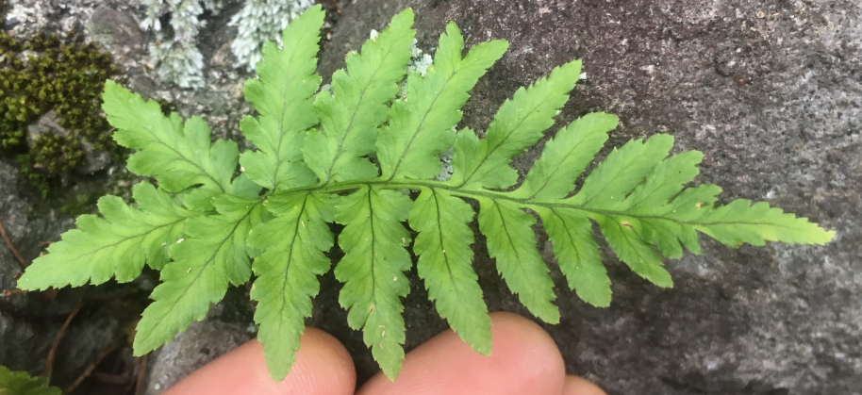
  - 特徴
1 | 羽片 | - 浅裂。小羽片は、独立していない  - ６～８個の浅裂
2 | 羽片 | - 先端 => なだらかに、尖っている  - すぼまっている => NO
3
4

  - candidates
    - ホシダ => NO
      - https://matsue-hana.com/hana/hosida.html
      - 特徴
 | 頂羽片 | 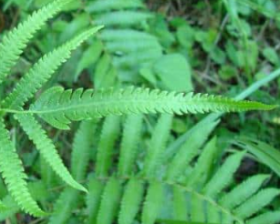  長い | => NO
 | 小羽片 | 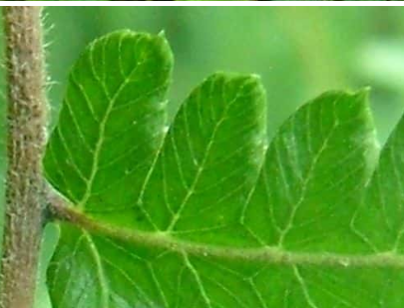  裂 => 羽軸と小羽片先端との、半ばぐらいまで | => NO
    - イヌシダ => NO
      - https://matsue-hana.cm/hana/inusida.html
      - characteristics
 | 小羽片 | - 隣のものと、分離している  - 互いに、離れているものも  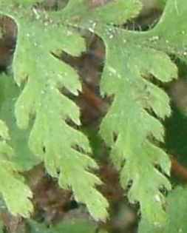 | => NO
    - ミヤマノコギリシダ => NO
      - https://matsue-hana.com/hana/miyamanokogirisida.html
      - 「光沢のある濃緑色」 => NO
    - ヒメシダ
      - https://matsue-hana.com/hana/himesida.html
      - 小羽片 => 独立 => NO
  - CONC
    - => 分からない。
[data]

[thoughts]

[next]
- ANY. 樹木に取り掛かってもいい。

[/ 20190924_095855]

------------------------------------------------------------
JVEMV6 52#9.1_9 / 52. 自然観察 / 9. botany / 1. pegasusu / 20191001_160623

#
[ops]
- target : 2019-07-26_11-11-24_000.jpg // C:\WORKS_2\WS\WS_Cake_IFM11\photo-for-records\pegasus\2019\2019-07
  - search
    - https://duckduckgo.com/?q=スギ%E3%80%80樹皮&t=opera&iax=images&ia=images&iai=http%3A%2F%2Flivedoor.blogimg.jp%2Fforest926%2Fimgs%2F8%2F2%2F8200617f.jpg ==> NO
    - https://duckduckgo.com/?q=スギ%E3%80%80樹皮&t=opera&iax=images&ia=images&iai=http%3A%2F%2Flivedoor.blogimg.jp%2Fforest926%2Fimgs%2F8%2F2%2F8200617f.jpg ==> YES

  - candidates
    - スギ
      - http://blog.livedoor.jp/forest926/archives/50437530.html
        - “ヒノキは、スギに比べ、樹皮の1枚1枚が大きく”

  - CONC
    - ==> スギ
      - 樹皮 => 縦に裂けている
        - → スギ or ヒノキ
      - 裂けた一片一片 => 細い（見た目）
        - → スギ

[data]
- スギ
1 | ヒノキ科 スギ属 （マツ目） スギ種 スギ亜科  Cupressaceae Cryptomeria C.japonica
2 | “多くの地域品種” “日本固有種”
3 | “樹皮は縦に裂け”

[thoughts]

[next]
- ANY
- 樹木を、また。

[rsc]
- http://midori.eco.coocan.jp/kimama/kihada/ka-sugi.html “樹肌（樹皮）” <== good
- http://halcyon.cocolog-nifty.com/halcyon/2006/11/post_9550.html “スギ対ヒノキ対サワラ”
- https://nishiharaikusei.wixsite.com/nishihara-ikuseikai/blank-5 “西原自然公園の樹木”

[/ 20191001_165540]

------------------------------------------------------------
JVEMV6 52#9.1_ 10 / 52. 自然観察 / 9. botany / 1. pegasusu / 20191002_141748

#
[ops]
- target : 2018-08-26_12-21-01_000.jpg
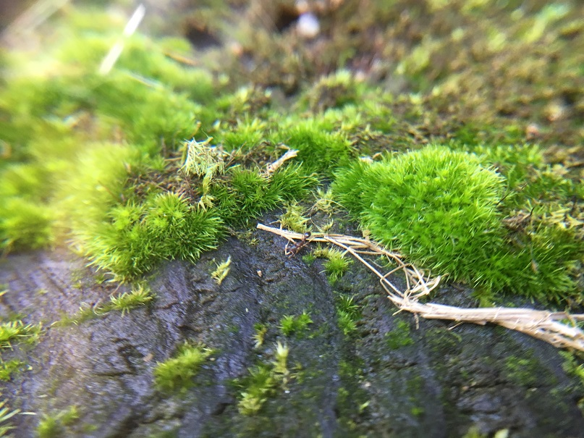
  - search
    - https://duckduckgo.com/?iax=images&ia=images
    - https://blogs.yahoo.co.jp/ryujumihouchida/57374153.html
      - 一覧
    - https://blogs.yahoo.co.jp/fushionotori1/55756877.html “コケの検索に挑戦”
      - ==> good
      - コケの仕組み
    - http://mikawanoyasou.org/koke/sentairui-data.htm 一覧
    - http://sunagokeya.thebase.in/items/10610197 一覧
    - スナゴケ
      - https://duckduckgo.com/?q=スナゴケ&iar=images&iax=images&ia=images&iai=http://blogs.c.yimg.jp/res/blog-64-d8/mossfarmjp/folder/328058/10/17202410/img_1?1281191623
      - https://blogs.yahoo.co.jp/mossfarmjp/17202410.html “スナゴケは、庭園苔として”
      - https://www.ihs1187.com/matome/niwa-koke2.html “庭に生えるコケ（苔）の種類と対策方法”

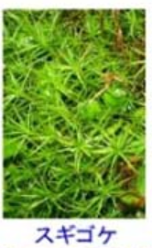
  - candidates
    - スギゴケ => NO
      - 右図
      - “細めの葉が（茎の）周りにならんでいるようす” => NO
        - “細めの葉” => YES
        - “周りにならんでいる” => NO
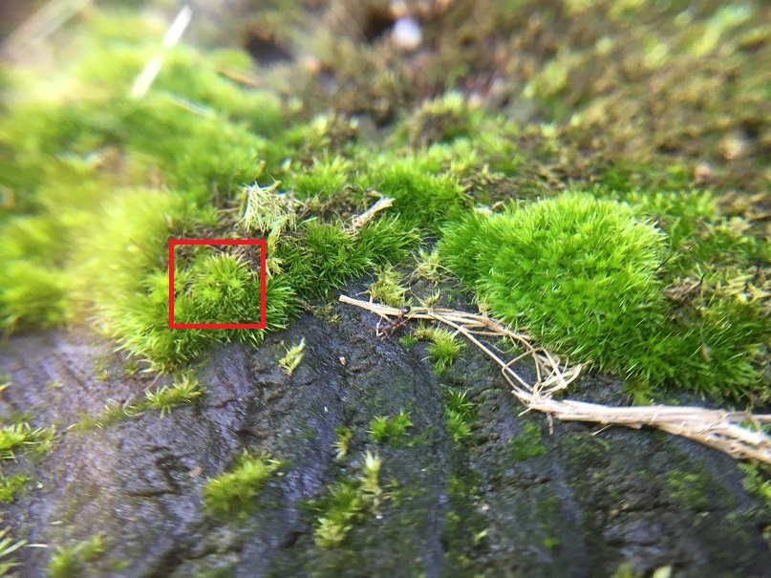
          - 葉は、”並んでいる”というよりも、密集して生えている。
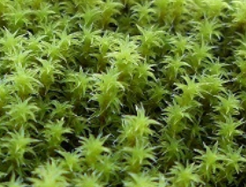
    - スナゴケ => NO
      - 右図
      - “葉は長卵形で” => NO
  - CONC
    - 次のもの、ではない => スギゴケ、スナゴケ

[data]
- スギゴケ
1 | 学名 | スギゴケ属 スギゴケ綱 マゴケ植物門  Polytrichum / Polytrichopsida / Bryophyta
2 | 茎葉体 | 茎 => 直立
3 |  | “比較的海抜の高い場所に見られる”
- スナゴケ
1 | 学名 | シモフリゴケ属 マゴケ綱 マゴケ植物門  Racomitrium / Bryopsida / Bryophyta
2 | 茎葉体
3

[thoughts]

[resources]

[next]
- 今回の target => 続けよう

[/ XXX]

------------------------------------------------------------
JVEMV6 52#9.1_ 11 / 52. 自然観察 / 9. botany / 1. pegasusu / 20191003_161229

#
[ops]
- target : 2018-08-26_12-21-01_000.jpg
- search
  - https://duckduckgo.com/?q=コケ+検索&t=h_&ia=web
  - http://www.yakumonoaraki.com/?mode=srh&cid=&keyword=

- candidates
  - タマゴケ
    - http://sunagokeya.thebase.in/items/10610197
  - http://mikawanoyasou.org/koke/sentairui-data.htm
    - アオギヌゴケ => NO
    - アオハイゴケ => NO
  - ヤマゴケ
    - http://www.yakumonoaraki.com/?mode=srh&cid=&keyword=
    - https://duckduckgo.com/?q=ヤマゴケ&t=opera&iax=images&ia=images
    - https://koke8jp.hatenablog.com/entry/yamagoke
      - “本当はホソバオキナゴケ（細葉翁苔）とアラハシラガゴケ（粗葉白髪苔）のことです”
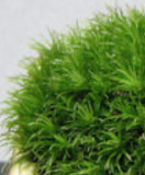
      - 右図 => ”アラハシラガゴケ”
      - “「まんじゅうごけ」とも呼ばれます”
  - アラハシラガゴケ
    - https://store.shopping.yahoo.co.jp/bonsai-shobien/koke-er004m.html#
  - CONC
    - => アラハシラガゴケ
      - コケ全体の形 => まんじゅうがた
      - “（ホソバオキナに比べて）ふさふさした感じに見えます” => YES
      - “過湿な状態だと山苔の葉は濃い緑色” => YES

[data]
- アラハシラガゴケ
1 | 学名 | シラガゴケ科
2
3
- シラガゴケ類
1 | 学名 | シラガゴケ属 マゴケ綱 マゴケ植物門 アラハシラガゴケ  Leucobryum / Bryopsida / Bryophyta / L. bowringii
2
3

[thoughts]

[resources]

[next]

[/ XXX]

------------------------------------------------------------
JVEMV6 52#9.1_ 12 / 52. 自然観察 / 9. botany / 1. pegasusu / 20191006_162725

#
[ops]
- target : 2019-09-14_15-59-44_000.jpg
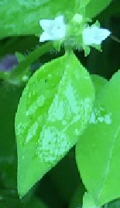
  - image
  - observations
1 | 葉 | 先端 | やや、“凸頭”
2 |  |  | 対生
3 |  | 縁 | 全縁

  - search
    - http://myshonai.com/nonohana/kensaku.html 白色
      - => NO
    - http://ha7q.net/f/?c=2 （白、草花のみ）

  - search
  - candidates
    - コハコベ
      - http://www.myshonai.com/nonohana/kensaku/spring2/spr_239.html
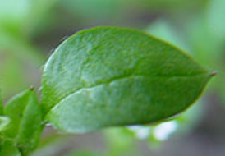
      - 葉の先端 => やや、円頭
      - judge => NO
    - コクワガタ
      - http://ha7q.net/k/?q=1000528
      - => NO
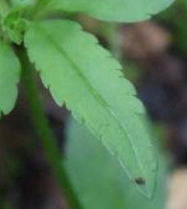
        - 葉っぱの縁 => 鋸歯あり => NO
    - タニソバ
      - http://ha7q.net/k/?q=101345
      - 葉っぱ => 先端が、凸頭 => YES
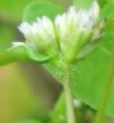
      - 花 => 花柄に、複数 => NO
    - ハシカグサ
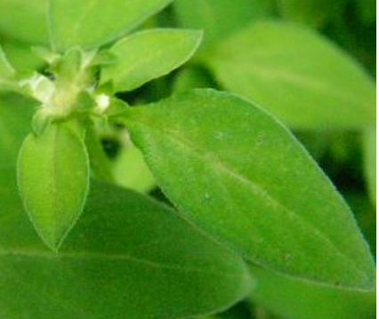
      - http://ha7q.net/k/?q=101049
      - 葉っぱ => 先端が、やや、凸頭 => YES
      - 花、色 => 白 => YES
      - => HIT
  - CONC
    - => ハシカグサ

[data]
- ハシカグサ
  - https://ja.wikipedia.org/wiki/ハシカグサ
1 |  | アカネ科 リンドウ目 ハシカグサ属 ハシカグサ  / Neanotis / N. hirsuta  茜草科qian4 / / 新耳草属 / 薄叶新耳草
2 | 本体 | １年生
3 | 葉 | 形態 | “葉身は卵形または狭卵形”

[thoughts]

[resources]

[next]
- ANY

[/ 20191006_172042]

------------------------------------------------------------
JVEMV6 52#9.1_ 13 / 52. 自然観察 / 9. botany / 1. pegasusu / 20191010_162600

#
[ops]
- target : 2019-09-07_16-34-23_000.jpg
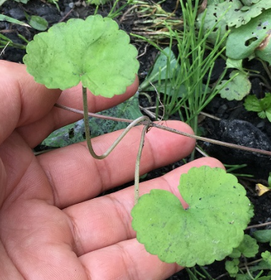
  - image
  - observations
1 | 葉 | 輪郭（「全形」） | - 丸い  - 腎形
 |  | 基部 | 心形
 |  | 葉柄 | 長い
 |  | 葉縁 | 「円鋸歯状」
 |  | 「葉序」 | 対生
2 | 茎 |  | 根が出ている
3
  - search
    - https://duckduckgo.com/?q=草本+葉+検索&t=opera&ia=web
    - http://ha7q.net/l/

  - candidates
    - ヒメオドリコソウ
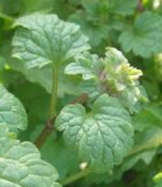
      - http://ha7q.net/l/g/?l=2&t=0&e=0&f=2
      - 葉柄、長さ => 葉身、縦と、同じぐらい => NO
    - アオイスミレ
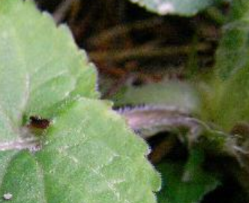
      - http://ha7q.net/k/?q=100244
      - 葉基部 => ２つの小心（葉柄との接合部から、さらに、葉柄側へ突き出た部分）が、一部、重なり合っている => NO
  - CONC

[data]

[thoughts]

[resources]

[next]
- 今回、 => つづき（further candidates）

[/ 20191010_165253]

@@@
------------------------------------------------------------
JVEMV6 52#9.1_ 14 / 52. 自然観察 / 9. botany / 1. pegasusu / XXXX

#
[ops]
- target
  - image
  - observations
1
2
3
  - search
  - candidates
  - CONC

[data]

[thoughts]

[resources]

[next]

[/ XXX]

------------------------------------------------------ [templ] 20190819_165833
------------------------------------------------------------
JVEMV6 52#9.1_X / 52. 自然観察 / 9. botany / 1. pegasusu / XXXX

#
[ops]
- target
  - image
  - observations
1
2
3
  - search
  - candidates
  - CONC

[data]

[thoughts]

[resources]

[next]

[/ XXX]

/ ------------------------------------------------------ [templ] 20190819_165833 /

------------------------------------------------------ [docs] 20190819_164108
- 葉、形
  - https://ja.wikipedia.org/wiki/葉#葉の形
  - http://www2.odn.ne.jp/had26900/shokubutsu_no_bunrui/morphology_of_leaves1.htm “葉 身 の 形 態”
  - http://www2.odn.ne.jp/had26900/shokubutsu_no_bunrui/morphology_of_leaves2.htm
  - https://www.pref.chiba.lg.jp/kyouiku/shidou/gakuryoku/kateigakushuu/documents/iki14.pdf
  - https://matsue-hana.com/sida/sidaha.html#ha2ujou シダ、一覧
  - http://www.ne.jp/asahi/sunsun/tanpopo/manabiya/manabiya.htm “シダ植物の各部位の名称” 20190924_092342
  - http://www.ne.jp/asahi/sunsun/tanpopo/tokutyo,bunpu/sakuin.htm “「シダ植物」の観察記録”
- 花
  - http://myshonai.com/nonohana/kensaku.html
  - http://ha7q.net

- 樹木
  - https://matsue-hana.com/jumoku/juhi1.html “落葉樹の樹皮”
- 植物
  - http://frps.iplant.cn

/ ------------------------------------------------------ [docs] 20190819_164108 /

------------------------------------------------- [STEPS : start] 20191002_141748
- start
  - the doc (this) → 2 copies
    - 1 for ==> write
    - 1 for ==> “STEPS”, a.o.
  - folder
f C:\WORKS_2\WS\WS_Cake_IFM11\photo-for-records\pegasus\2019
- target image
  - choose
  - DUP
  - open with paint
  - resize
    - 20 % ==> 2.7 MB ~~> 229.5 KB (8.5 %)
    - 25 % ==> 2.7 MB ~~> 333.2 KB (12.3 %)
    - 30 % ==> 2.7 MB ~~> 443.3 KB (16.4 %)
  - C/P ==> to the doc
- ops : steps
  - search
  - candidates
  - CONC
- ops : each op
  - search, read, record data
/ ------------------------------------------------- [STEPS : start] 20191002_141748 /

------------------------------------------------------ [STEPS : op] 20190821_161949
- select the target image
  - f C:\WORKS_2\WS\WS_Cake_IFM11\photo-for-records\pegasus\2019

/ ------------------------------------------------------ [STEPS : op] 20190821_161949 /

------------------------------------------------- [STEPS : closing] 20190821_172410
- 今回作った資料 => PDFに
  - open : pegasus_botany.(pdf).odt (C:\WORKS_2\WS\WS_Others.JVEMV6\JVEMV6\37_miscs\11_pegasus_botany)
  - today's section
    - C/P
    - save
    - C – f > “l” (letter of L) > Ret > Ret > “y”
- email
  - C – n (new email)
  - C/P : title strings
  - append : pdf file
C:\WORKS_2\WS\WS_Others.JVEMV6\JVEMV6\37_miscs\11_pegasus_botany
pegasus_botany.(pdf).pdf

  - “To” : “iwa” > C – Ret (send)
- closing
  - doc
    - move → “@@@”
    - DUP : template
  - close
    - image files
    - paint
    - web pages
    - folders
    - this
/ ------------------------------------------------- [STEPS : closing] 20190821_172410 /

https://ja.wikipedia.org/wiki/スギ
ibid.
ibid.
https://blogs.yahoo.co.jp/ryujumihouchida/57374153.html
https://ja.wikipedia.org/wiki/スギゴケ
https://blogs.yahoo.co.jp/ryujumihouchida/57374153.html
https://blogs.yahoo.co.jp/mossfarmjp/17202410.html
https://ja.wikipedia.org/wiki/スナゴケ
https://ja.wikipedia.org/wiki/スギゴケ
https://koke8jp.hatenablog.com/entry/yamagoke
https://koke8jp.hatenablog.com/entry/yamagoke
https://koke8jp.hatenablog.com/entry/yamagoke
https://ja.wikipedia.org/wiki/葉#葉の形
http://www2.odn.ne.jp/had26900/shokubutsu_no_bunrui/morphology_of_leaves2.htm
http://www2.odn.ne.jp/had26900/shokubutsu_no_bunrui/morphology_of_leaves2.htm
https://ja.wikipedia.org/wiki/葉縁
http://www2.odn.ne.jp/had26900/shokubutsu_no_bunrui/morphology_of_leaves1.htm “これを葉序（ようじょ）という”

